**I. Chức năng qua các màn hình**

**1. Màn hình đăng ký, đăng nhập**

- Đăng ký

+ Google

+ Facebook

+ Số điện thoại

- Đăng nhập

+ Google

+ Facebook

+ Số điện thoại

- Quên mật khẩu

**2. Màn hình trang chủ**

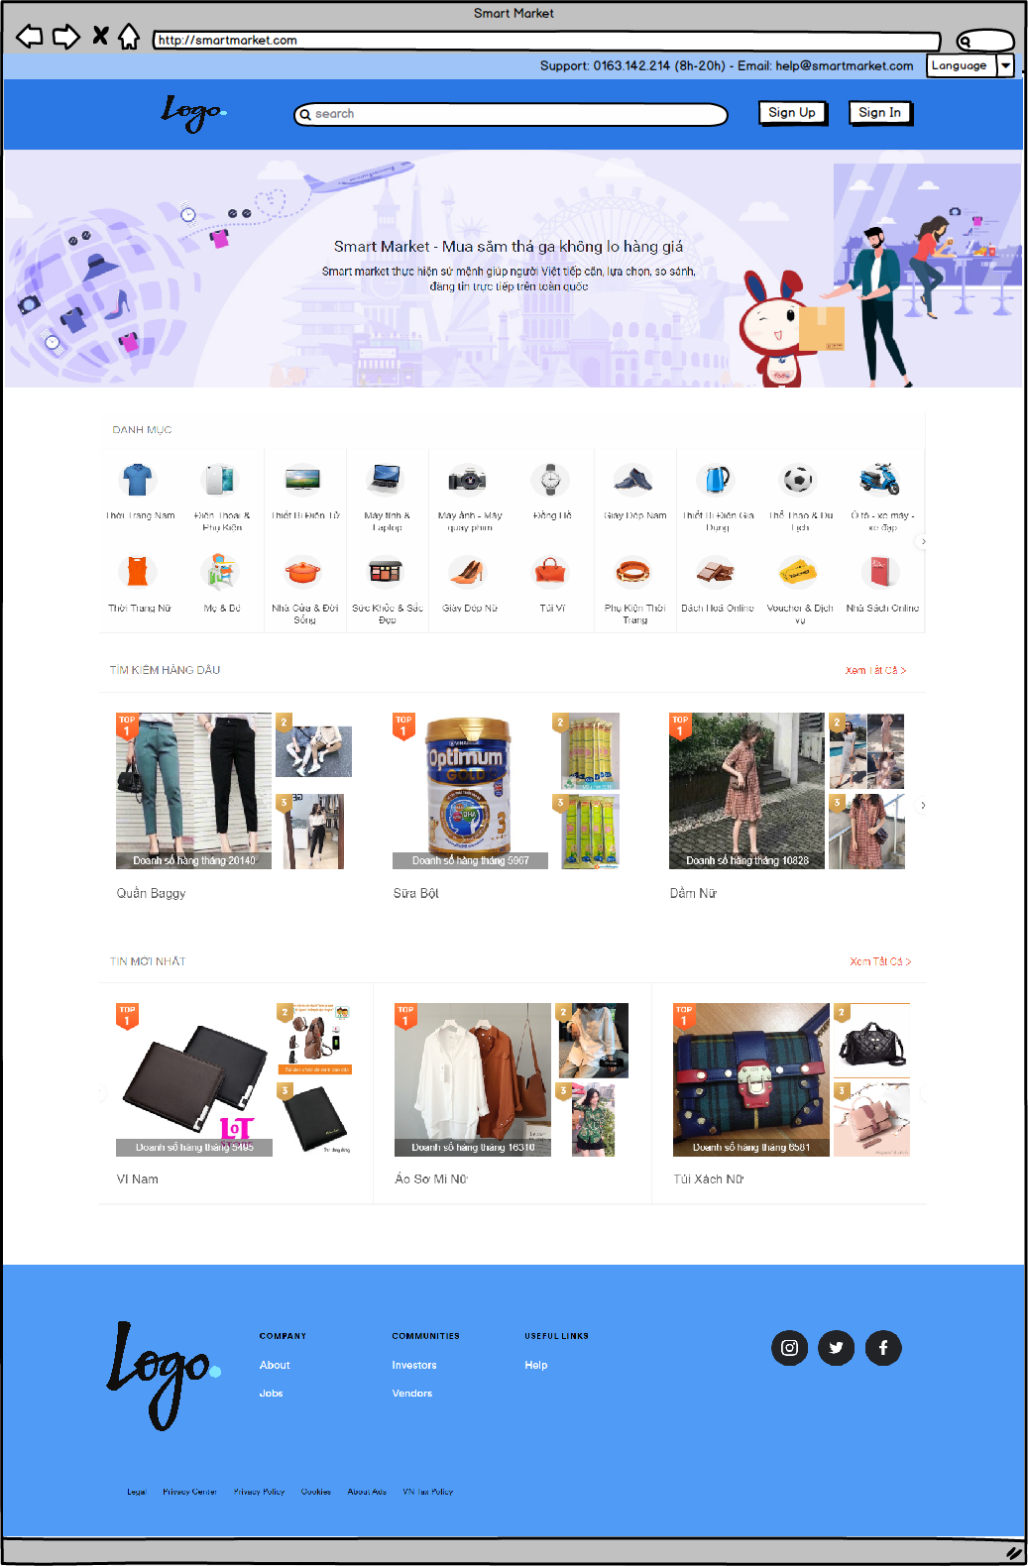

- Danh mục

- Các tin mới nhất

- Các tin nổi bật

- Tìm kiếm theo từ khóa (full-text)

- Thay đổi ngôn ngữ

- Thông báo (đã đăng nhập)

- Dropdown cài đặt, thông tin tài khoản (đã đăng nhập)

- Support chat với người đang theo dõi để mua bán sản phẩm (đã đăng nhập)

**3. Màn hình chuyên mục**

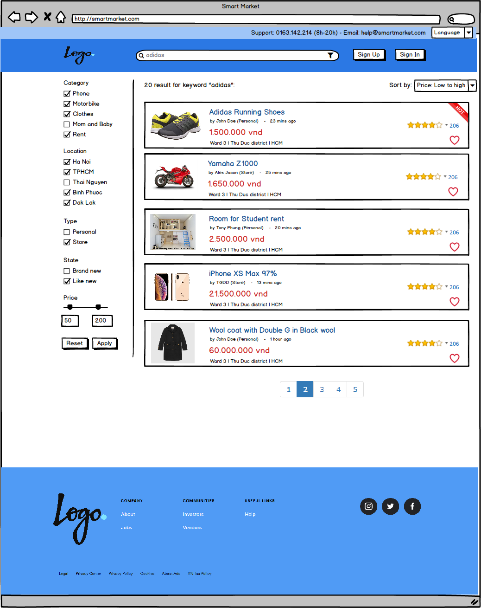

- Tìm kiếm (Full-text search)

+ Bộ lọc theo loại ví dụ: cá nhân, cửa hàng

+ Giá cả (cho phép người dùng nhập khoảng giá)

+ Thông số kỹ thuật (danh mục xác định)

+ Khu vực

+ Cho phép chọn nhiều danh mục con

+ Lọc theo tin mới nhất, hot nhất, giá cao thấp,...

+ Lọc theo nhu cầu muốn mua hoặc bán

+ Lọc theo tình trạng sản phẩm

+ Lưu lịch sử tìm kiếm

- Danh sách tin rao vặt

+ Hình ảnh đại diện cho tin

+ Tiêu đề

+ Giá

+ Người bán

+ Thời gian đăng

+ Địa điểm

+ Uy tín người bán

+ Loại tin

- Lưu tin

- Phân trang (tùy chọn số lượng tin trong 1 trang)

**4. Màn hình chi tiết tin rao vặt**

- Thông tin liên lạc người bán

+ Tên

+ Địa chỉ

+ Số diện thoại

+ Thông tin mail, fb, …

+ Uy tín

+ Hình ảnh

- Support chat cửa sổ realtime với người bán

- Danh mục hình ảnh, video review về sản phẩm có gắn watermark của trang web

- Thông số kỹ thuật của sản phẩm và phần mô tả thêm do người dùng nhập

- Tương tác với tin rao vặt

+ Lưu tin

+ Báo cáo

+ Follow người bán

+ Chia sẻ lên mạng xã hội)

- Gợi ý các tin liên quan và tin cùng người bán

- Bình luận vào tin rao vặt (*)

**5. Xem thông tin người dùng**

- Theo dõi, đánh giá độ uy tín, báo cáo người dùng

- Xem các tin được bán của người dùng

- Chat với người bán

**6. Thông tin cá nhân**

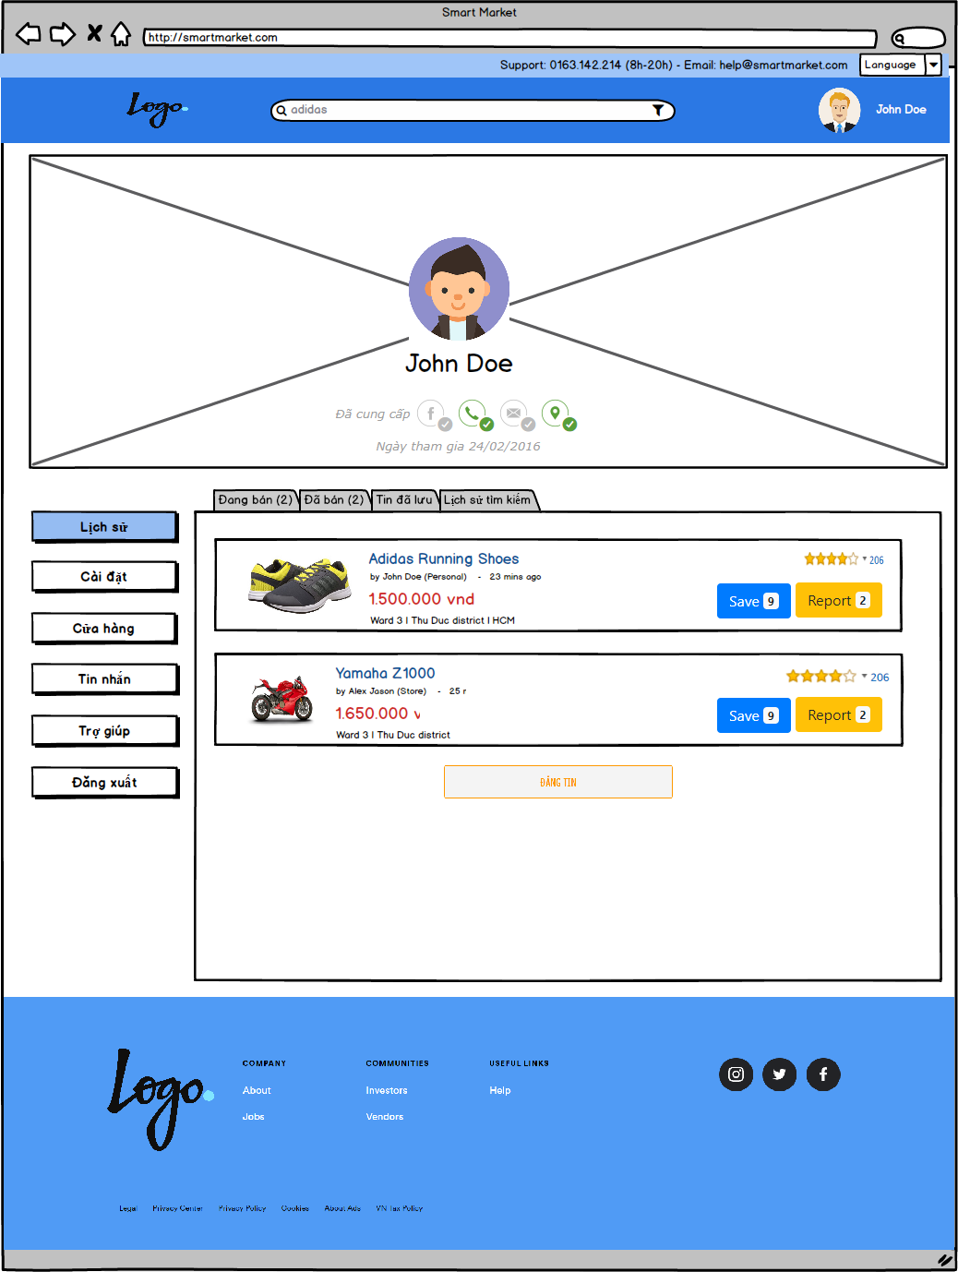

- Thông tin liên hệ

- Các tin đang bán, đã bán (giới hạn đăng tin bán khoảng 5 tin nếu nhiều hơn phải đăng ký cửa hàng)

- Tin đã lưu

- Lịch sử tìm kiếm

- Danh sách người bán đã theo dõi, người đang theo dõi mình

**7. Màn hình đăng ký cửa hàng**

- Đăng ký cửa hàng để bán chuyên nghiệp dựa trên tài khoản có sẵn trên hệ thống

- Có khoản phí mở shop và phí duy trì hàng tháng

- Quyền lợi của cửa hàng

+ Duyệt tin nhanh hơn

+ Không giới hạn đăng tin bán

+ Có trang quản lý, thống kê chi tiết các tin rao vặt

+ Đánh giá với bình luận

**8. Màn hình cửa hàng**

- Hiển thị các thông tin liên hệ và thông tin chủ của hàng:

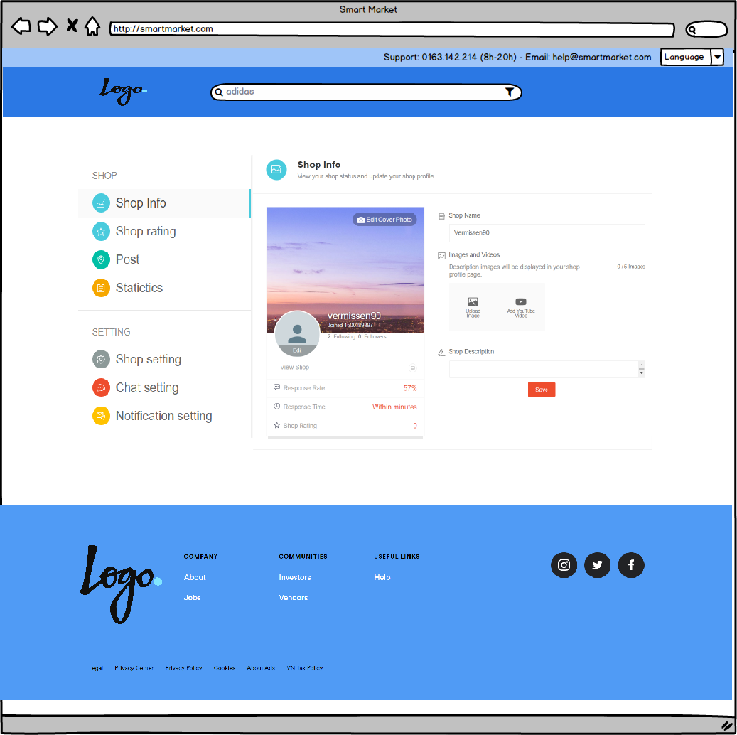

- Danh sách tin rao vặt của cửa hàng:

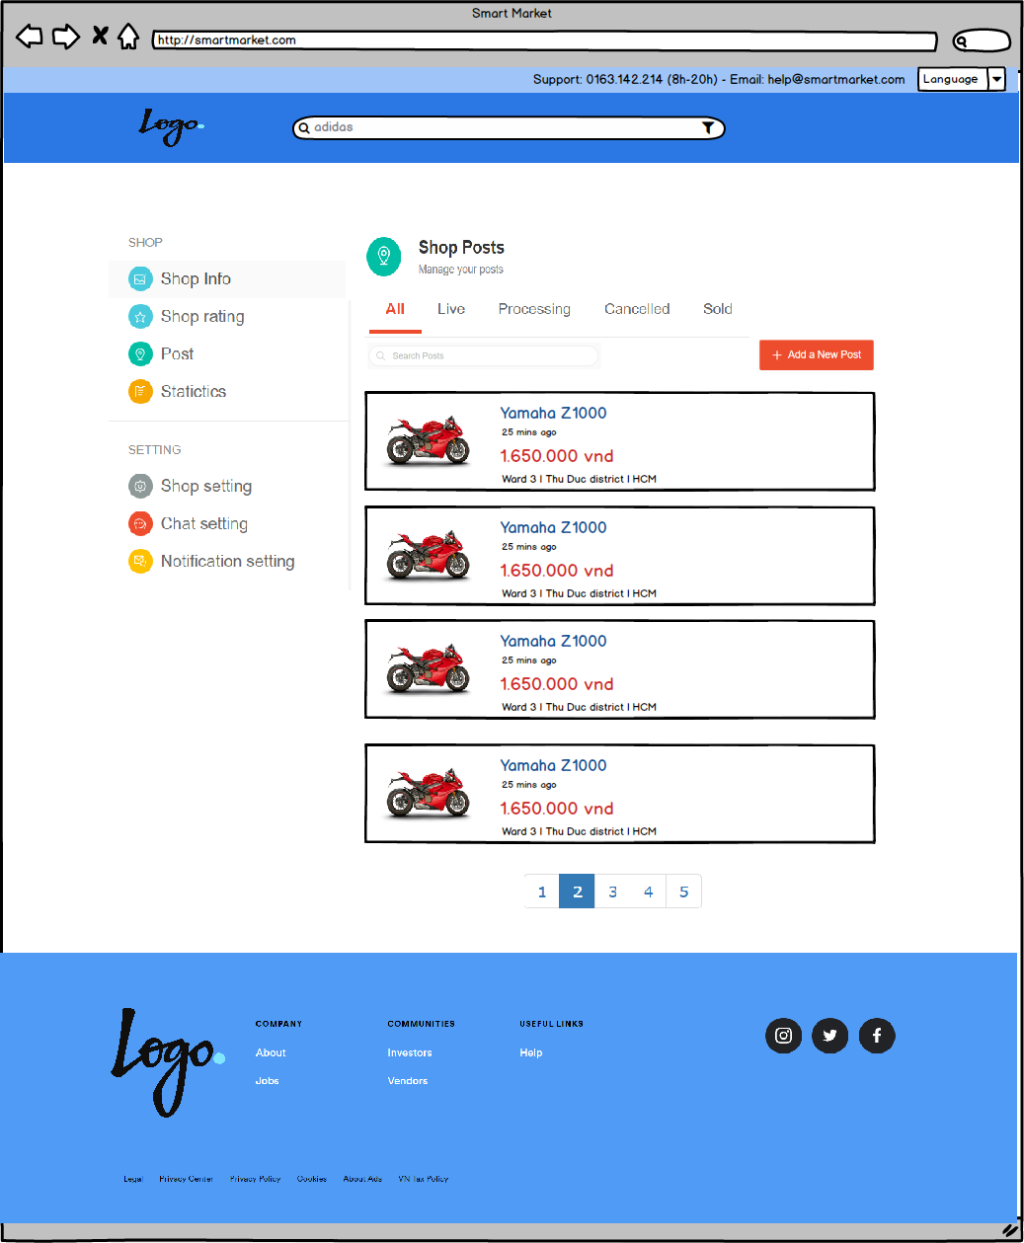

- Danh sách đánh giá (điểm và bình luận):

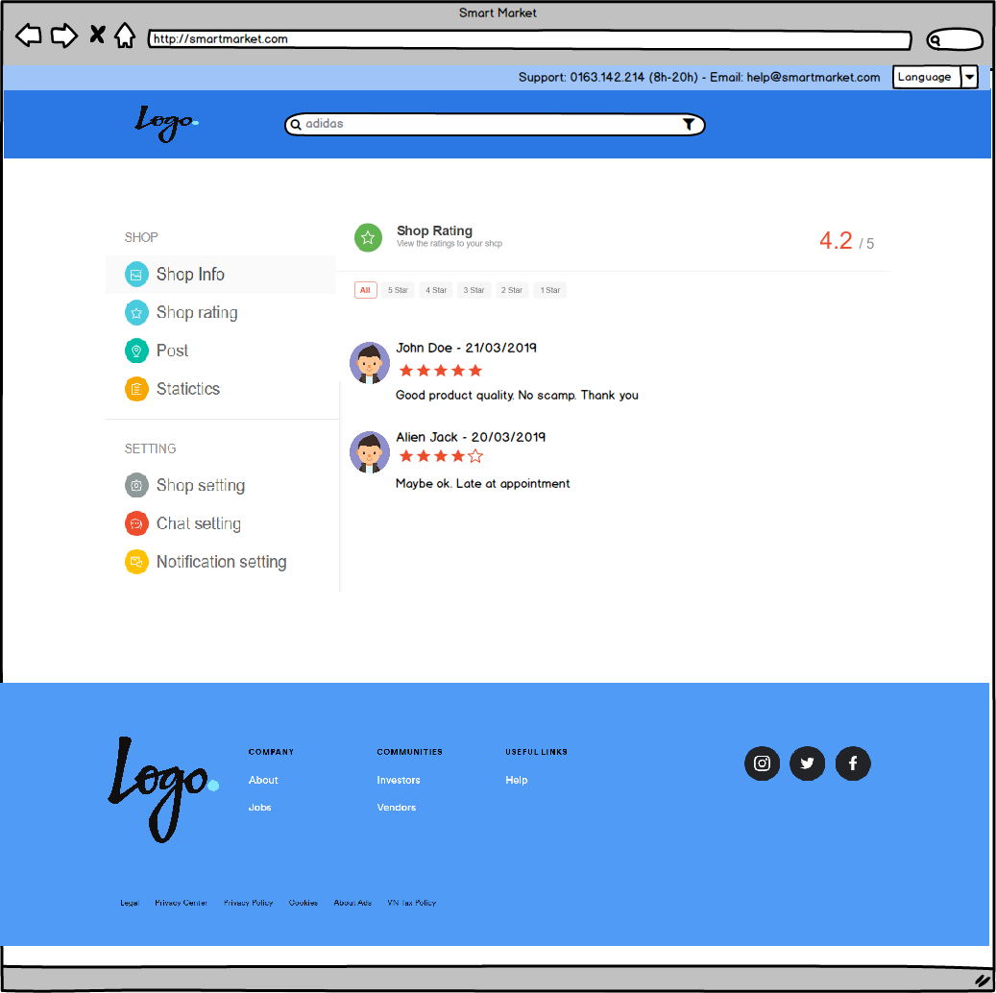

- Thống kê các thông số theo biểu đồ:

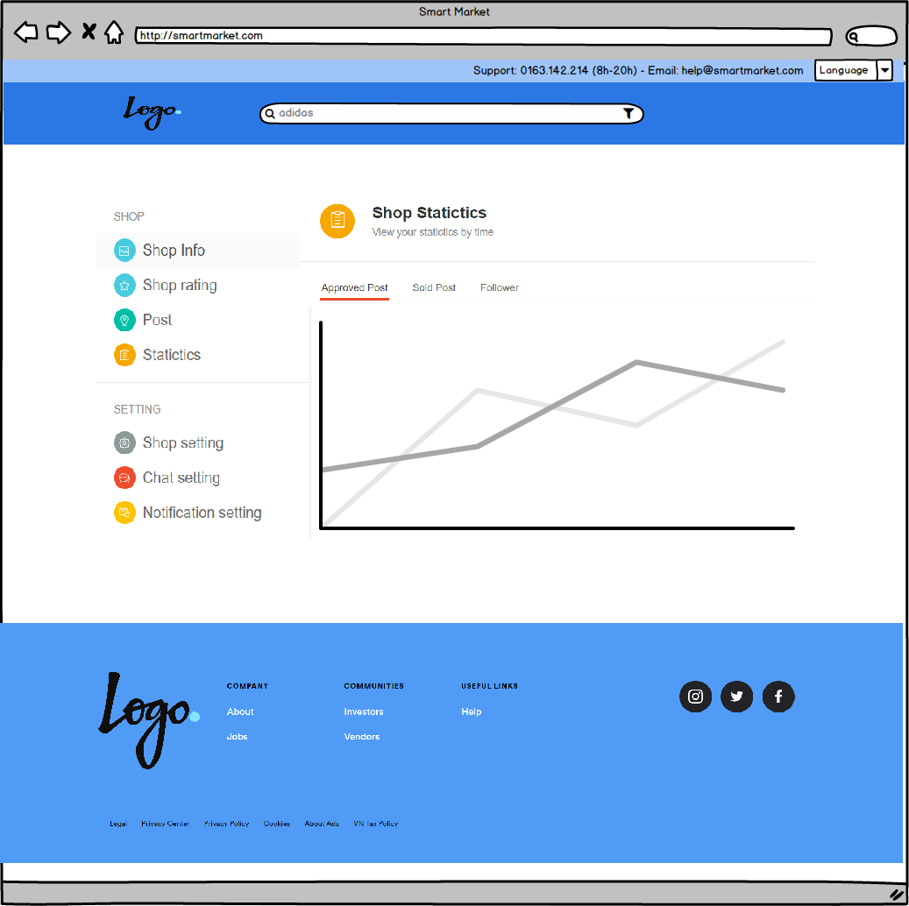

- Cài đặt các thông tin shop

- Hỗ trợ chatbot trả lời tự động (*)

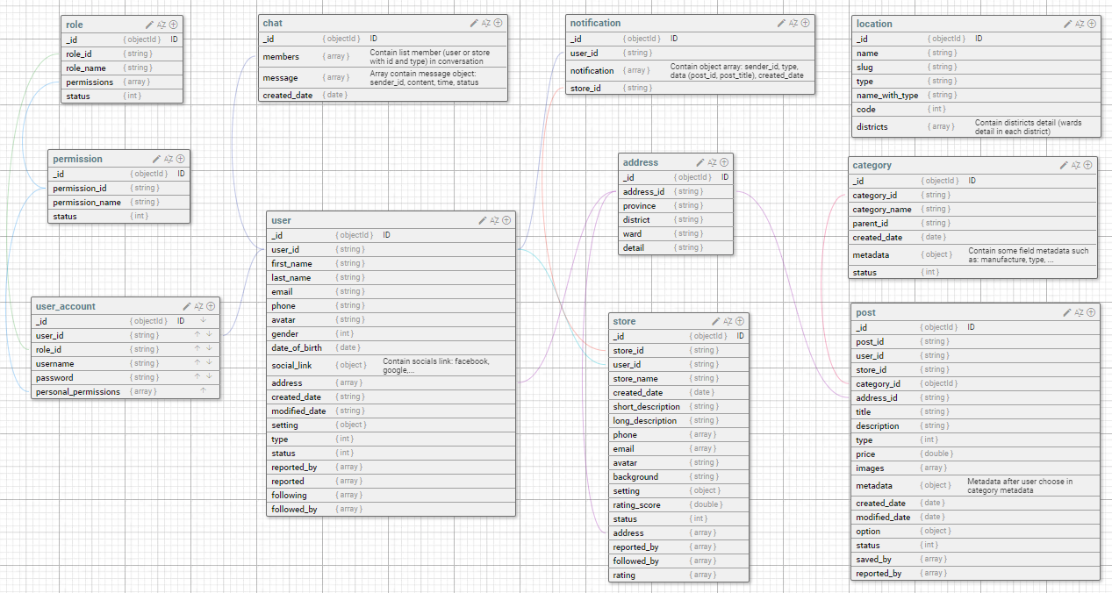**II. Thiết kế dababase (MongoDB)**